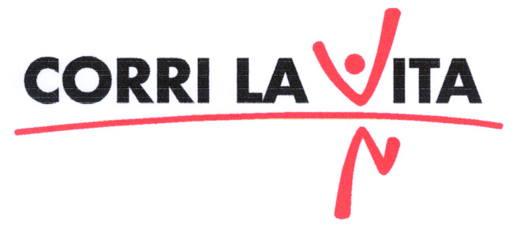

5° edizione

Comunicato stampa, 18 Settembre 2007

Montezemolo, Cardinale, Everett, Abatantuono
Nuovi prestigiosi testimonial arricchiscono la gallery di Corri la Vita. Dopo Lippi, Cayard e Montolivo, in t shirt ufficiale anche il numero uno di Confindustria e alcuni celebri attori

Firenze – Il presidente di Confindustria e della Ferrari Luca Cordero di Montezemolo, gli attori Claudia Cardinale, Rupert Everett e Diego Abatantuono, la presentatrice tv Victoria Cabello, l’imprenditore Matteo Marzotto. Sono i nuovi testimonial di Corri la Vita 2007, quinta edizione della manifestazione di sport-turismo-beneficenza, in programma a Firenze domenica 30 settembre.
Si arricchisce così, con ben 6 new entry, la galleria di volti famosi che sostengono l’iniziativa, ormai la più popolare e importante della Toscana, nonché una delle più riuscite in Italia anche grazie al supporto di tante celebrità, della stampa e delle istituzioni.
Montezemolo & company vanno ad aggiungersi a una galleria di oltre 140 nomi (per le immagini www.corrilavita.it/testimonial.php) di cui fanno parte il tecnico campione del mondo Claudio Lippi, Valentino Rossi e Simona Ventura, lo skipper di Coppa America Paul Cayard, il costituzionalista Giovanni Sartori, l’oncologo Umberto Veronesi e, da ultimo, il giovane fuoriclasse della Fiorentina Riccardo Montolivo che ha prestato la propria immagine per lo spot promozionale di Corri la Vita 2007.
Dice Montezemolo: “Sono ben contento di dare una mano al presidente di Corri la Vita Bona Frescobaldi e a questa iniziativa così benemerita. Se i miei impegni me lo consentiranno cercherò di essere in piazza S. Croce il 30 settembre”.
Dal festival di Venezia, chiamato come membro della giuria, Rupert Everett manda un gran saluto a Firenze e ai fiorentini: “Una città straordinaria che mi è rimasta nel cuore”, ricorda, “Nessuna meraviglia che sia capace di dar vita a manifestazioni benefiche così utili e spettacolari”.
Quanto a Diego Abatantuono, da vecchio tifoso milanista deve ancora digerire il pareggio incassato dalla Fiorentina due settimane fa a San Siro. Dice: “Firenze, gran città, grande squadra, gran partita e gran Corri la Vita. Vi farò compagnia col cuore”.
Corri la Vita 2007 si terrà, come noto, su un circuito che dalla centralissima Piazza Santa Croce si snoda nella città storica, tra le pittoresche strade dell’Oltrarno e le colline che incoronano Firenze, attraversando musei e antichi palazzi, ponti e giardini, angoli spesso sconosciuti o comunque accessibili in questa sola circostanza. Due i percorsi: di 12 chilometri per la minimaratona, di 6 per la passeggiata. Partenza ore 9,30. Molti premi per tutti i partecipanti (previsti 12 mila).
Per iscriversi: LILT, Lega per la Lotta contro i Tumori sezione di Firenze (Viale A. Volta 173, 055.576939, info@legatumorifirenze.it), Firenze Marathon (Viale M. Fanti, 2, 055.5522957, info@firenzemarathon.it), FILE, Fondazione Italiana di Leniterapia (via San Nicolò 1, 055.2001212, info@leniterapia.it) e i negozi Isolotto dello Sport (Via dell'Argingrosso, 69 A/B, 055.7331055) e Universo Sport (Piazza Duomo 6R, 055.284412). E’ possibile iscriversi anche il 30 settembre, in piazza S. Croce, fino al momento del via.

CORRI LA VITA: www.corrilavita.it ; E-mail: info@corrilavita.it
L.I.L.T., Viale A. Volta 173, 50131 Firenze Tel. 055.576939 Fax 055.580152 E-mail: info@legatumorifirenze.it
Ufficio stampa: Catola & Partners, Tel. 055.5522867, 055.5522892 E-mail: r.catola@flashnet.it

